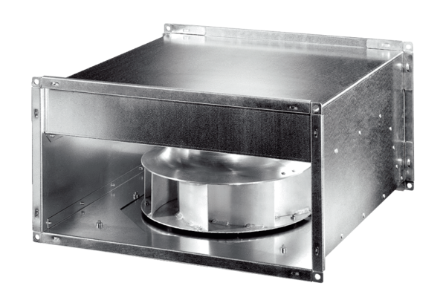Kanalventilator DPK 22 ECVerpackungseinheit: 1 StückSortiment: E
Artikelnummer: 0086.0800Hersteller: MAICO

